***Социальный контроль***

***Социальный контроль****—*механизм регуляции отношений индивида и общества с целью укрепления порядка и стабильности в обществе.

Социальный контроль включает в себя два главных элемента: социальные нормы и санкции.

***Санкция***(от лат. *sanctio* — ненарушимое постановление)*—*любая реакция на поведение человека или группы со стороны остальных.

|  |  |
| --- | --- |
| **Виды санкций** | |
| *Формальные* | *Неформальные* |
| Негативные | |
| Наказание за преступление закона или нарушения административного порядка; штрафы, тюремное заключение, исправительные работы и др. | Осуждение человека за поступок со стороны общества: оскорбительный тон, ругань или выговор, демонстративное игнорирование человека и др. |
| Позитивные | |
| Поощрение деятельности или поступка человека со стороны официальных организаций: награждения, свидетельства о профессиональных, академических успехах и др. | Благодарность и одобрение неофициальных лиц (друзей, знакомых, коллег): похвала, одобрительная улыбка и др. |

**Формы социального контроля**

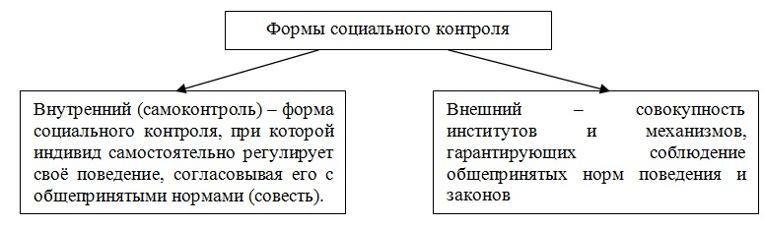

В процессе социализации нормы усваиваются настолько прочно, что люди, нарушая их, испытывают чувство неловкости → возникновение чувства вины → муки совести. *Совесть —*проявление внутреннего контроля.

В традиционном обществе социальный контроль держался на неписаных правилах, в современном его основой выступают писаные нормы: инструкции, указы, постановления, законы. Социальный контроль приобрёл институциональную поддержку в виде суда, образования, армии, производства, средств массовой информации, политических партий, правительства.

В РФ созданы специальные органы для осуществления социального контроля: *Прокуратура РФ, Счётная палата РФ, Федеральная служба безопасности, различные органы финансового контроля* и др. Функциями контроля наделены и *депутаты различных уровней*. Помимо государственных органов контроля, всё большую роль в России играют различные *общественные организации*, например, в области защиты прав потребителей, в контроле за трудовыми отношениями, за состоянием окружающей среды и т. д.

Детальный (мелочный) контроль, при котором руководитель вмешивается в каждое действие, поправляет, одергивает и т. п., называют *надзором*.

Чем выше у членов общества развит самоконтроль, тем меньше этому обществу приходится прибегать к внешнему контролю. И наоборот, чем меньше у людей развит самоконтроль, тем чаще вступают в действие институты социального контроля. Чем слабее самоконтроль, тем жёстче должен быть внешний контроль.

**Методы социального контроля**

*1) Изоляция* — установление непроходимых перегородок между девиантом (т. е. человеком, нарушающим социальные нормы) и всем остальным обществом без каких-либо попыток исправления или перевоспитания его.

*2) Обособление* — ограничение контактов девианта с другими людьми, но не полная его изоляция от общества; такой подход допускает исправление девиантов и их возвращение в общество, когда они будут готовы не нарушать общепринятых норм.

*3)* *Реабилитация* — процесс, в ходе которого девианты могут подготовиться к возвращению к нормальной жизни и правильному исполнению своих социальных ролей в обществе.

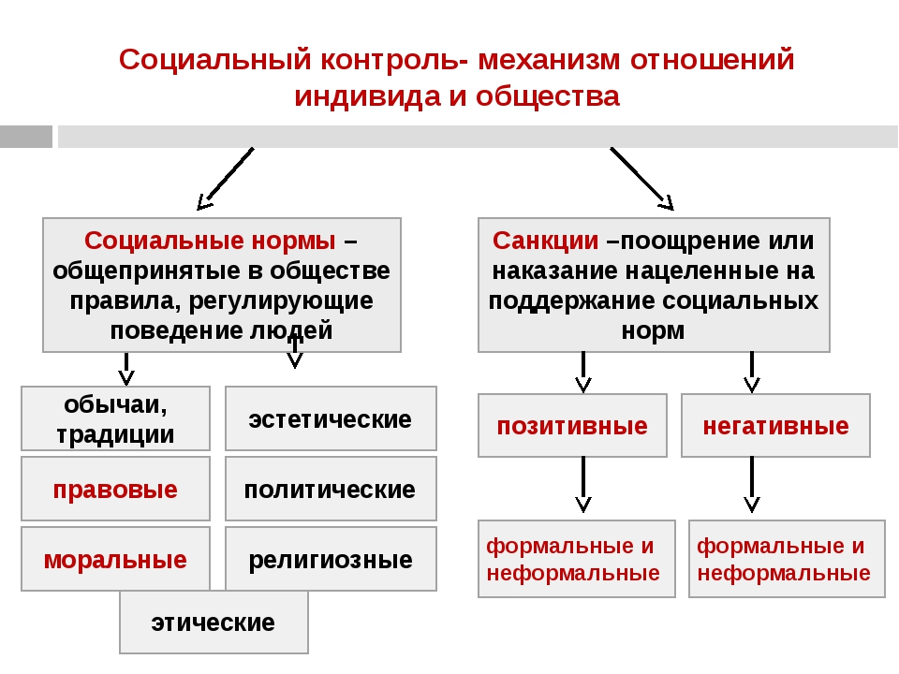

**Задание: (выполняем в тетради)**

**1. Конспект (конспект высылать не нужно, его я проверю в классе)**

**2. Сделать вывод: (фотографируем, высылаем)** [n4.1ri@yandex.ru](mailto:n4.1ri@yandex.ru)

**Нужен ли социальный контроль сегодня?**

**Является ли он выразителем «Совести общества»?**

Формулировка своего ответа на проблемное задание с использованием ПОПС-формулы

**П –позиция (ваша точка зрения, предположение «Я считаю, что…»)**

**О – обоснование (доказательство вашей позиции « Потому что…»)**

**П – пример (при разъяснении своей позиции пользуйтесь конкретным примером «Я могу подтвердить это тем, что…»)**

**С – следствие ( в результате делается вывод «В этой связи…»)**

***Социальный конфликт***

Одной из важнейших движущих сил в деятельности социальных субъектов является *социальный интерес*, выражающий направленность на значимые объекты, связанные с удовлетворением потребностей. Социальные интересы лежат в основе сотрудничества между различными социальными группами, а также в основе борьбы за них между людьми. Каждая социальная группа стремится максимально удовлетворить свои потребности, поддерживать и развивать свои интересы, в том числе за счет других групп. В результате данного процесса неизбежно возникают социальные противоречия и *социальные конфликты.*

**Социальный конфликт**(от лат. conflictus — столкновение) — высшая стадия развития противоречий в системе отношений людей, социальных групп, социальных институтов, в обществе в целом, которая характеризуется столкновением противоположных тенденций, интересов социальных общностей и индивидов.

**Участники конфликта (субъекты конфликта):**

1. *свидетели* — люди, наблюдающие за развитием конфликта со стороны;
2. *подстрекатели* — люди, подталкивающие других участников к конфликту;
3. *пособники* — люди, содействующие развитию конфликта какими-либо способами (советы, техническая или организационная помощь и пр.);
4. *посредники* — люди, пытающиеся предотвратить, остановить или разрешить конфликт.

Предмет конфликта — вопрос или благо, из-за которого разгорается конфликт.

Причина конфликта — объективные обстоятельства, которые предопределяют появление конфликта.

Повод для конфликта — случайная или специально созданная ситуация, способствовавшая началу конфликта.

**Функции социальных конфликтов:**

**позитивные:**

* информирование о наличии социальной напряженности;
* стимулирование решения проблемы, социальных изменений;
* снятие социальной напряженности.

**негативные:**

* создание стрессовых ситуаций;
* дезорганизация социальной жизни;
* разрушение социальной системы.

**Причины социальных конфликтов:**

* Социальная неоднородность общества.
* Различия в уровне доходов, власти, культуры, доступе к образованию и информации и пр.
* Религиозные различия.

**Стадии конфликта:**

Предконфликтная ситуация: стороны осознают существующее эмоциональное напряжение, стремятся преодолеть его, осознать причины, оценить свои возможности, выбрать стратегию поведения и способы воздействия на противоположную сторону.

Конфликт: ситуация невозможности согласия сторон, открытые и скрытые действия участников конфликта.

Разрешение конфликта: выяснение причин конфликта, их устранение.

**Виды конфликтов:**

1. по длительности: долгосрочные, краткосрочные, разовые, повторяющиеся, затяжные;
2. по охвату участников: личные, групповые, локальные, региональные, национальные, глобальные;
3. по источнику возникновения: объективные, субъективные, ложные;
4. по используемым средствам: насильственные, ненасильственные;
5. по форме: внутренние, внешние;
6. по влиянию на ход развития общества: прогрессивные, регрессивные;
7. по характеру развития: спонтанные, преднамеренные;
8. по сферам общественной жизни: экономические, политические, этнические и пр.;
9. по типу отношений: внутри- и межсистемный (индивидуально-психологический) уровни; внутри- и межгрупповой (социально-психологический) уровни; внутринациональный и международный (социальный) уровни.

Для успешного выхода из конфликта должны быть максимально верны определены причины его возникновения, т.к. каждый социальный конфликт конкретен и должен быть рассмотрен в контексте существующих общественных отношений и социальных условий. Помимо этого необходима заинтересованность всех сторон конфликта в его разрешении. Сам по себе социальный конфликт не является исключительной ситуацией, он может быть рассмотрен как важная сторона взаимодействия людей в обществе, одна из форм отношений субъектов.

Существует три основных пути выхода из конфликта:

1. *Реставрация* — возвращение общества к доконфликтному состоянию. Ситуация изменяется, но все прежние социальные институты продолжают функционировать.
2. *Невмешательство (выжидание)* — стороны конфликта затягивают его решение, не принимая никаких активных действий.
3. *Обновление* — активный выход из конфликта путем отказа от старого и развития нового.

**Способы решения социальных конфликтов:**

* *компромисс* — соглашение на основе взаимных уступок;
* переговоры — обмен мнениями обеих сторон с целью решения проблемы;
* посредничество — использование третьей стороны в решении проблемы;
* *арбитраж* (фр. arbitrage — третейский суд) — обращение к наделенному специальными полномочиями органу власти за помощью в решении проблемы;
* применение силы, власти, закона — одностороннее использование власти или силы одной из сторон.

**Задание: (выполняем в тетради)**

**1. Конспект (конспект высылать не нужно, его я проверю в классе)**

**2. Решить тест: (фотографируем только результат! высылаем)**

[n4.1ri@yandex.ru](mailto:n4.1ri@yandex.ru)

<https://source2016.ru/zadanie-po-sotsiologii-sotsialnyj-konflikt/>

Когда высылаете работы, не забывайте ставить дату урока, ФИ, группа!